

تقرير مفصل عن الصادرات الصناعية
واستيرادات الآلات والمعدات الصناعية
خلال شهر كانون الأول من العام 2017

إعداد:
وزارة الصناعة
مصلحة المعلومات الصناعية

www.industry.gov.lb
الفهرس

I- المقدمة 2
II- الصادرات الصناعية خلال شهر تشرين الثاني من العام 2017 3
1. أهم المنتجات المصَدَّرة 3
2. المنتجات التي ارتفعت قيم صادراتها 3
1.2. المعادن العادية ومصنوعاتها 3
2.2. اللدائن ومصنوعاتها، المطاط ومصنوعاته 4
3. المنتجات التي انخفضت قيم صادراتها 4
1.3. منتجات الصناعات الكيماوية 4
2.3. الآلات والأجهزة والمعدات الكهربائية 4
4. السوق الرئيسية للصادرات 4
1.4. السوق الرئيسية للصادرات بحسب تكتلات الدول 4
2.4. السوق الرئيسية للصادرات بحسب الدول 5
III- استيرادات الآلات والمعدات الصناعية 5
1. توزيع الآلات والمعدات الصناعية المستورَدة بحسب البلد المستورَد منه 5
2. توزيع الآلات والمعدات الصناعية المستورَدة بحسب البلد المستورَد منه والنشاط الصناعي 6
IV- ملحق الجداول 7
V- ملحق الرسوم البيانية 20

المقدمة
أعدت مصلحة المعلومات الصناعية في وزارة الصناعة تقريراً مفصلاً عن الصادرات الصناعية وواردات الآلات والمعدات الصناعية عن شهر كانون الأول من العام 2017.
مع الإشارة الى ان مجموع قيمة الصادرات الصناعية اللبنانية خلال العام 2017 بلغ 2 مليار و474 مليون دولار أميركي (د.أ.) مقابل 2 مليار و527 مليون د.أ. خلال الفترة عينها من العام 2016 و2 مليار و956 مليون د.أ. خلال الفترة عينها من العام 2015، أي بانخفاض ونسبته 2.1٪ مقارنةً مع العام 2016 وبانخفاض ونسبته 16.3٪ مقارنةً مع العام 2015. (جدول رقم 1 و11)
كما تجدر الاشارة الى ان المعدل الشهري للصادرات الصناعية اللبنانية خلال العام 2017 بلغ 206.1 مليون د.أ مقابل 210.6 مليون د.أ خلال الفترة عينها من العام 2016، و246.3 مليون د.أ خلال الفترة عينها من العام 2015.
من جهة أخرى، بلغ مجموع قيمة الاستيرادات من الآلات والمعدات الصناعية خلال العام 2017 نحو 257.4 مليون د.أ. مقابل 235.5 مليون د.أ. خلال الفترة عينها من العام 2016 و243.4 مليون د.أ. خلال الفترة عينها من العام 2015 أي بارتفاع ونسبته 9.3٪ مقارنةً مع العام 2016 وبارتفاع ونسبته 5.7٪ مقارنةً مع العام 2015. (جدول رقم 17)

الصادرات الصناعية خلال شهر كانون الأول من العام 2017
بلغ مجموع الصادرات الصناعية خلال شهر كانون الأول من العام 2017 ما قيمته 219.6 مليون د.أ. مقابل 216.3 مليون د.أ. خلال شهر كانون الأول من العام 2016 و231.1 مليون د.أ. خلال شهر كانون الأول من العام 2015 أي بارتفاع وقيمته 3.3 مليون د.أ. ونسبته 1.5٪ مقارنةً مع العام 2016 وانخفاض وقيمته 11.5 مليون د.أ. ونسبته 5٪ مقارنةً مع العام 2015. (جدول رقم 1 ورسم بياني رقم 1)

أهم المنتجات المصَدَّرة
إحتلت صادرات الآلات والأجهزة والمعدات الكهربائية خلال شهر كانون الأول من العام 2017 المرتبة الأولى، إذ بلغت قيمتها 42.5 مليون د.أ. وتصدرت ليبيا لائحة البلدان المستوردة لهذا المنتج إذ استوردت ما قيمته 6 مليون د.أ.، تليها منتجات صناعة الاغذية والتبغ بقيمة 41.6 مليون د.أ.، واحتلت المملكة العربية السعودية صدارة الدول المستوردة لهذا المنتج بقيمة 5.6 مليون د.أ.، ثم المعادن العادية ومصنوعاتها بقيمة 35.7 مليون د.أ. وتصدرت تركيا لائحة البلدان المستوردة لهذا المنتج إذ استوردت ما قيمته 12.1 مليون د.أ. ثم منتجات الصناعات الكيماوية بقيمة 30.1 مليون د.أ. (لمزيد من التفاصيل جدول رقم 2 و4 و6 و8 و10 و15 و16)

المنتجات التي ارتفعت قيم صادراتها
سجلت الإحصاءات ارتفاعاً ملحوظاً للصادرات من المنتجات التالية:

المعادن العادية ومصنوعاتها
ارتفعت قيمتها من 28.9 مليون د.أ. خلال شهر كانون الأول من العام 2016 الى 35.7 مليون د.أ. خلال شهر كانون الأول من العام 2017 (جدول رقم 2 ورسم بياني رقم 2). انخفضت صادرات هذه المنتجات بشكل رئيسي الى اليونان وايطاليا فيما ارتفعت بشكل رئيسي الى كل من تركيا واسبانيا والمملكة العربية السعودية مما ادى الى الارتفاع الاجمالي والبالغ حوالي 6.8 مليون د.أ. (جدول رقم 3 و4)

اللدائن ومصنوعاتها، المطاط ومصنوعاته
ارتفعت قيمتها من 11 مليون د.أ. خلال شهر كانون الأول من العام 2016 الى 14.9 مليون د.أ. خلال شهر كانون الأول من العام 2017 (جدول رقم 2 ورسم بياني رقم 2). ارتفعت صادرات هذه المنتجات بشكل رئيسي الى سوريا مما ادى الى الارتفاع الاجمالي والبالغ حوالي 3.8 مليون د.أ. (جدول رقم 5 و6)

المنتجات التي انخفضت قيم صادراتها
سجلت الإحصاءات انخفاضاً ملحوظاً للصادرات من المنتجات التالية:

منتجات الصناعات الكيماوية
انخفضت قيمتها من 33.7 مليون د.أ. خلال شهر كانون الأول من العام 2016 الى 30.1 مليون د.أ. خلال شهر كانون الأول من العام 2017 (جدول رقم 2 ورسم بياني رقم 2). ارتفعت صادرات هذه المنتجات بشكل رئيسي الى كل من المملكة العربية السعودية والامارات العربية المتحدة فيما انخفضت بشكل رئيسي الى كل من فرنسا وايطاليا واليونان مما ادى الى الانخفاض الاجمالي والبالغ حوالي 3.6 مليون د.أ. (جدول رقم 7 و8)

الآلات والأجهزة والمعدات الكهربائية
انخفضت قيمتها من 45.2 مليون د.أ. خلال شهر كانون الأول من العام 2016 الى 42.5 مليون د.أ. خلال شهر كانون الأول من العام 2017 (جدول رقم 2 ورسم بياني رقم 2). ارتفعت صادرات هذه المنتجات بشكل رئيسي الى كل من ليبيا والعراق فيما انخفضت بشكل رئيسي الى كل من المملكة العربية السعودية والامارات العربية المتحدة والجزائر وسوريا مما ادى الى الانخفاض الاجمالي والبالغ حوالي 2.7 مليون د.أ. (جدول رقم 9 و10)

السوق الرئيسية للصادرات

السوق الرئيسية للصادرات بحسب تكتلات الدول
شكلت الدول العربية خلال هذا الشهر السوق الرئيسية للصادرات الصناعية اللبنانية، فقد بلغت قيمة الصادرات إليها 134.4 مليون د.أ. أي ما نسبته 61.2٪ من مجموع الصادرات الصناعية بينما احتلت الدول الآسيوية غير العربية المرتبة الثانية اذ استوردت ما نسبته 12.9٪ ومن ثم الدول الاوروبية في المرتبة الثالثة بما نسبته 11٪ تليها الدول الافريقية غير العربية بما نسبته 10.3٪. ومن أبرز المنتجات المصدَّرة الى الدول العربية: الآلات والأجهزة والمعدات الكهربائية بقيمة 28.7 مليون د.أ.، منتجات صناعة الاغذية والتبغ بقيمة 28 مليون د.أ.، ومنتجات الصناعات الكيماوية بقيمة 22.4 مليون د.أ. (جدول رقم 12)

السوق الرئيسية للصادرات بحسب الدول
بالنسبة للدول المستوردة للمنتجات الصناعية اللبنانية فقد تصدرت المملكة العربية السعودية لائحة هذه الدول حيث بلغت قيمة الصادرات إليها خلال هذا الشهر 26.5 مليون د.أ. أي ما يوازي 12.1٪ من القيمة الإجمالية للصادرات الصناعية واحتلت الامارات العربية المتحدة المرتبة الثانية حيث بلغت قيمة الصادرات إليها 24.4 مليون د.أ. أي ما يوازي 11.1٪ تليها سوريا حيث بلغت قيمة الصادرات إليها 18 مليون د.أ. أي ما يوازي 8.2٪. (جدول رقم 13)
وقد تم خلال هذا الشهر التصدير الى 45 دولة أوروبية، 41 دولة افريقية غير عربية، 28 دولة أميركية، 27 دولة آسيوية غير عربية، 19 دولة عربية، و8 دول أوقيانية. أما الدول التي استوردت بأكثر من مليون د.أ. فهي موزعة كما يلي: 14 دولة عربية، 7 دول أوروبية، 7 دولة افريقية غير عربية، 4 دول آسيوية غير عربية، دولتين أميركيتين ودولة أوقيانية. (جدول رقم 14 ورسم بياني رقم 3 و4)

استيرادات الآلات والمعدات الصناعية
بلغ مجموع الاستيرادات من الآلات والمعدات الصناعية في شهر كانون الأول من العام 2017 نحو 23.2 مليون د.أ.، مقابل 17.9 مليون د.أ. خلال الفترة عينها من العام 2016 و18.7 مليون د.أ. خلال الفترة عينها من العام 2015 أي بارتفاع ونسبته 29.6٪ مقارنةً مع العام 2016 وارتفاع ونسبته 23.9٪ مقارنة مع العام 2015. (جدول رقم 17و18 ورسم بياني رقم 5)

توزيع الآلات والمعدات الصناعية المستورَدة بحسب البلد المستورَد منه
تصدرت ايطاليا لائحة البلدان المصَدِّرة للآلات والمعدات الصناعية إلى لبنان، حيث بلغت قيمة استيرادات الآلات والمعدات الصناعية منها خلال هذا الشهر حوالي 7.5 مليون د.أ. تليها المانيا بحوالي 3.4 مليون د.أ. ومن ثم الصين بحوالي 3.1 مليون د.أ. (جدول رقم 18)

توزيع الآلات والمعدات الصناعية المستورَدة بحسب البلد المستورَد منه والنشاط الصناعي
إحتلت استيرادات الآلات للصناعات الغذائية المرتبة الاولى، إذ بلغت قيمتها 4.5 مليون د.أ. وتصدرت المانيا لائحة البلدان المصَدِّرة لهذا المنتج الى لبنان إذ صدَّرت ما قيمته 1.1 مليون د.أ.، تليها استيرادات الآلات التي تستعمل في التغليف بقيمة 3.4 مليون د.أ.، واحتلت ايطاليا صدارة الدول المصَدِّرة لهذا المنتج بقيمة 2.5 مليون د.أ.، فالآلات لصناعة المطاط واللدائن بقيمة 1.4 مليون د.أ. (جدول رقم 19 ورسم بياني رقم 6).

ملحق الجداول

جدول رقم 1: تطور الصادرات الصناعية خلال الأعوام 2015-2016-2017
الشهر | العام  2015 | العام  2016 | العام  2017 | نسبة التغيير  2015/2017 | نسبة التغيير  2016/2017
كانون الثاني | 243.2 | 199.5 | 175.9 | -27.7% | -11.8%
شباط | 237.5 | 222.8 | 196.8 | -17.1% | -11.7%
آذار | 246.5 | 211.6 | 223.9 | -9.2% | 5.8%
نيسان | 240.2 | 231.1 | 210.4 | -12.4% | -8.9%
ايار | 280.6 | 210.6 | 205.9 | -26.6% | -2.3%
حزيران | 292.1 | 225.3 | 199.0 | -31.9% | -11.7%
تموز | 233.5 | 178.8 | 215.7 | -7.6% | 20.7%
آب | 233.4 | 232.9 | 227.0 | -2.8% | -2.5%
ايلول | 242.5 | 184.3 | 167.6 | -30.9% | -9.0%
تشرين الاول | 255.3 | 220.0 | 226.7 | -11.2% | 3.0%
تشرين الثاني | 219.9 | 193.7 | 205.1 | -6.8% | 5.9%
كانون الاول | 231.1 | 216.3 | 219.6 | -5.0% | 1.5%
المجموع | 2,955.8 | 2,526.9 | 2,473.5 | -16.3% | -2.1%
الأرقام المبينة أعلاه هي بملايين الدولارات

جدول رقم 2: مقارنة بين الصادرات الصناعية خلال كانون الأول من العام 2017 و كانون الأول من العام 2016
القسم | السلع | كانون الأول 2016 | كانون الأول 2017 | التغيير  2016/2017 | نسبة التغيير  2016/2017
1 | منتجات المملكة الحيوانية | 0.49 | 0.51 | 0.02 | 3.9%
2 | منتجات المملكة النباتية | 4.44 | 5.78 | 1.34 | 30.1%
3 | شحوم ودهون وزيوت | 4.50 | 4.32 | -0.17 | -3.9%
4 | منتجات صناعة الاغذية والتبغ | 41.56 | 41.61 | 0.06 | 0.1%
5 | منتجات معدنية | 0.45 | 0.68 | 0.23 | 51.7%
6 | منتجات الصناعات الكيماوية | 33.71 | 30.14 | -3.57 | -10.6%
7 | لدائن ومصنوعاتها، مطاط ومصنوعاته | 11.02 | 14.86 | 3.84 | 34.8%
8 | جلود، جلود بفراء ومصنوعاتها | 0.83 | 0.95 | 0.12 | 13.9%
9 | خشب ومصنوعاته | 1.50 | 0.76 | -0.74 | -49.1%
10 | ورق وكرتون ومصنوعاتهما | 13.38 | 10.88 | -2.50 | -18.7%
11 | مواد نسيجية ومصنوعاتها | 7.59 | 5.38 | -2.21 | -29.1%
12 | أحذية، أغطية رأس، ريش | 1.26 | 0.65 | -0.61 | -48.3%
13 | مصنوعات من حجر، جبس، اسمنت وزجاج ومصنوعاته | 1.73 | 1.91 | 0.18 | 10.3%
14 | لؤلؤ، احجار كريمة او شبه كريمة، معادن ثمينة ومصنوعاتها (دون الماس الخام وسبائك الذهب والفضة بشكلها الخامي) | 10.11 | 12.18 | 2.08 | 20.5%
15 | معادن عادية ومصنوعاتها | 28.88 | 35.67 | 6.78 | 23.5%
16 | آلات وأجهزة ومعدات كهربائية | 45.23 | 42.50 | -2.73 | -6.0%
17 | معدات نقل | 1.61 | 1.22 | -0.39 | -24.2%
18 | ادوات واجهزة للبصريات، للقياس، للطب؛ اصناف صناعة الساعات وادوات موسيقية | 1.02 | 1.36 | 0.34 | 33.7%
19 | أسلحة وذخائر | 0.01 | 0.00 | -0.01 | -100.0%
20 | سلع ومنتجات مختلفة | 6.96 | 8.19 | 1.23 | 17.6%
 | المجموع | 216.28 | 219.56 | 3.28 | 1.5%
الأرقام المبينة أعلاه هي بملايين الدولارات
جدول رقم 3: صادرات المعادن العادية ومصنوعاتها حسب أبرز البلدان المصدَّر إليها خلال شهر كانون الأول من العام 2016
البلد المصدَّر إليه | تركيا | جمهورية كوريا | اليونان | ايطاليا | اليابان | المملكة العربية السعودية | الصين | الكونغو
القيمة بآلاف الدولارات | 5,687 | 4,470 | 2,624 | 1,833 | 1,318 | 963 | 927 | 794

جدول رقم 4: صادرات المعادن العادية ومصنوعاتها حسب أبرز البلدان المصدَّر إليها خلال شهر كانون الأول من العام 2017
البلد المصدَّر إليه | تركيا | اسبانيا | جمهورية كوريا | المملكة العربية السعودية | الصين | الجزائر | قطر | اليونان
القيمة بآلاف الدولارات | 12,056 | 4,970 | 4,932 | 2,388 | 1,504 | 833 | 811 | 688

جدول رقم 5: صادرات اللدائن ومصنوعاتها، المطاط ومصنوعاته حسب أبرز البلدان المصدَّر إليها خلال شهر كانون الأول من العام 2016
البلد المصدَّر إليه | سوريا | المملكة العربية السعودية | العراق | مصر | اسبانيا | ساحل العاج | الاردن | قطر
القيمة بآلاف الدولارات | 2,153 | 1,750 | 664 | 601 | 443 | 369 | 356 | 270

جدول رقم 6: صادرات اللدائن ومصنوعاتها، المطاط ومصنوعاته حسب أبرز البلدان المصدَّر إليها خلال شهر كانون الأول من العام 2017
البلد المصدَّر إليه | سوريا | المملكة العربية السعودية | قطر | العراق | الامارات العربية المتحدة | الاردن | ساحل العاج | مصر
القيمة بآلاف الدولارات | 5,143 | 1,101 | 959 | 696 | 600 | 541 | 524 | 481

جدول رقم 7: صادرات منتجات الصناعات الكيماوية حسب أبرز البلدان المصدَّر إليها خلال شهر كانون الاول من العام 2016
البلد المصدَّر إليه | تركيا | العراق | الامارات العربية المتحدة | فرنسا | المملكة العربية السعودية | ايطاليا | اليونان | سوريا
القيمة بآلاف الدولارات | 4,608 | 4,267 | 3,917 | 3,897 | 3,359 | 2,569 | 1,537 | 1,417

جدول رقم 8: صادرات منتجات الصناعات الكيماوية حسب أبرز البلدان المصدَّر إليها خلال شهر كانون الأول من العام 2017
البلد المصدَّر إليه | المملكة العربية السعودية | الامارات العربية المتحدة | تركيا | العراق | قطر | الاردن | سوريا | الكويت
القيمة بآلاف الدولارات | 6,630 | 4,959 | 4,550 | 3,973 | 1,595 | 1,490 | 1,264 | 1,119

جدول رقم 9: صادرات الآلات والأجهزة والمعدات الكهربائية حسب أبرز البلدان المصدَّر إليها خلال شهر كانون الأول من العام 2016
البلد المصدَّر إليه | المملكة العربية السعودية | سوريا | العراق | الامارات العربية المتحدة | ليبيا | الجزائر | الكويت | غانا
القيمة بآلاف الدولارات | 5,430 | 4,172 | 4,007 | 2,609 | 2,346 | 2,336 | 1,948 | 1,721

جدول رقم 10: صادرات الآلات والأجهزة والمعدات الكهربائية حسب أبرز البلدان المصدَّر إليها خلال شهر كانون الأول من العام 2017
البلد المصدَّر إليه | ليبيا | العراق | المملكة العربية السعودية | سوريا | قطر | ساحل العاج | الكويت | مصر
القيمة بآلاف الدولارات | 6,015 | 5,366 | 3,729 | 3,514 | 2,302 | 2,220 | 2,117 | 1,483

جدول رقم 11: توزيع الصادرات الصناعية حسب السلع المصدرة خلال العام 2017

جدول رقم 12: توزيع الصادرات الصناعية اللبنانية حسب المنتج المصدَّر وتكتلات الدول خلال شهر كانون الأول من العام 2017
السلع | الدول العربية | الدول الأوروبية | الدول الاوقيانية | الدول الآسيوية  غير العربية | الدول الأميركية | الدول الأفريقية  غير العربية | مختلف* | المجموع
منتجات المملكة الحيوانية | 452 | 1 |  | 1 | 25 | 34 |  | 514
منتجات المملكة النباتية | 3,343 | 1,404 | 18 | 358 | 188 | 470 |  | 5,781
شحوم ودهون وزيوت | 1,634 | 756 | 368 | 116 | 1,289 | 160 |  | 4,323
منتجات صناعة الاغذية والتبغ | 28,025 | 5,252 | 690 | 609 | 4,103 | 2,592 | 343 | 41,614
منتجات معدنية | 391 | 55 |  |  |  | 93 | 138 | 678
منتجات الصناعات الكيماوية | 22,447 | 949 | 115 | 4,746 | 417 | 1,233 | 236 | 30,143
لدائن ومصنوعاتها، مطاط ومصنوعاته | 10,524 | 985 | 51 | 694 | 275 | 2,332 | 1 | 14,862
جلود، جلود بفراء ومصنوعاتها | 515 | 377 |  | 15 | 1 | 39 | 3 | 949
خشب ومصنوعاته | 578 | 10 | 1 |  |  | 173 |  | 763
ورق وكرتون ومصنوعاتهما | 8,153 | 918 | 1 | 569 | 60 | 995 | 184 | 10,881
مواد نسيجية ومصنوعاتها | 2,615 | 2,108 | 3 | 44 | 164 | 395 | 50 | 5,380
أحذية، أغطية رأس، ريش | 534 | 27 |  | 6 |  | 73 | 12 | 650
مصنوعات من حجر، جبس، اسمنت وزجاج ومصنوعاته | 1,219 | 146 | 1 | 4 | 63 | 478 |  | 1,912
لؤلؤ، احجار كريمة او شبه كريمة، معادن ثمينة ومصنوعاتها (دون الماس الخام وسبائك الذهب والفضة بشكلها الخامي) | 10,573 | 760 |  | 231 | 419 | 198 |  | 12,183
معادن عادية ومصنوعاتها | 6,408 | 6,818 | 70 | 19,928 | 62 | 2,320 | 60 | 35,666
آلات وأجهزة ومعدات كهربائية | 28,737 | 2,456 | 208 | 789 | 235 | 10,033 | 47 | 42,504
معدات نقل | 591 | 427 |  |  | 117 | 82 |  | 1,217
ادوات واجهزة للبصريات، للقياس، للطب؛ اصناف صناعة الساعات وادوات موسيقية | 832 | 94 |  | 196 | 143 | 74 | 18 | 1,358
أسلحة وذخائر |  |  |  |  |  |  |  | 0
سلع ومنتجات مختلفة | 6,781 | 549 | 50 | 14 | 25 | 764 | 2 | 8,185
المجموع | 134,353 | 24,095 | 1,577 | 28,320 | 7,586 | 22,539 | 1,094 | 219,564
الأرقام المبينة أعلاه هي بآلاف الدولارات
*يشمل "مختلف" البضاعة المصدرة إلى السوق الحرة وتلك التي تزود بها السفن والطائرات.

جدول رقم 13: توزيع الصادرات الصناعية اللبنانية حسب أبرز البلدان المصدَّر إليها خلال شهر كانون الأول من العام 2017
البلد المصدَّر إليه | المملكة العربية السعودية | الامارات العربية المتحدة | سوريا | تركيا | العراق | قطر | مصر | ليبيا
القيمة بآلاف الدولارات | 26,467 | 24,370 | 18,006 | 17,679 | 15,823 | 12,128 | 8,625 | 6,395

البلد المصدَّر إليه | الكويت | الاردن | اسبانيا | جمهورية كوريا | ساحل العاج | الولايات المتحدة الاميركية | فرنسا | المملكة المتحدة
القيمة بآلاف الدولارات | 6,368 | 6,137 | 5,568 | 4,968 | 4,769 | 4,728 | 3,316 | 2,584

البلد المصدَّر إليه | هولندا | المانيا | غانا | الجزائر | الكونغو | كندا | السودان | عمان
القيمة بآلاف الدولارات | 2,551 | 2,514 | 2,219 | 2,155 | 2,115 | 2,028 | 1,829 | 1,762

جدول رقم 14: توزيع البلدان المصدَّر إليها حسب تكتلات الدول وقيمة الصادرات خلال شهر كانون الأول من العام 2017
قيمة الصادرات  (مليون د.أ.) | الدول العربية | الدول الأوروبية | الدول الاوقيانية | الدول الآسيوية  غير العربية | الدول الأميركية | الدول الإفريقية  غير العربية | المجموع
]1-0[ | 5 | 38 | 7 | 23 | 26 | 34 | 133
]5-1] | 5 | 6 | 1 | 3 | 2 | 7 | 24
]10-5] | 4 | 1 |  |  |  |  | 5
]15-10] | 1 |  |  |  |  |  | 1
أكثر من 15 مليون د.أ. | 4 |  |  | 1 |  |  | 5
المجموع | 19 | 45 | 8 | 27 | 28 | 41 | 168

جدول رقم 15: توزيع الصادرات الصناعية اللبنانية حسب المنتج وأبرز البلدان المصدَّر إليها خلال شهر كانون الأول من العام 2017
منتجات المملكة الحيوانية | قطر | العراق | المملكة العربية السعودية | الكويت | الولايات المتحدة الاميركية | ساحل العاج | الاردن | الغابون
القيمة بآلاف الدولارات | 305 | 57 | 44 | 31 | 22 | 11 | 9 | 6

منتجات المملكة النباتية | الامارات العربية المتحدة | المملكة العربية السعودية | الجزائر | تركيا | هولندا | المملكة المتحدة | المانيا | السويد
القيمة بآلاف الدولارات | 959 | 930 | 390 | 353 | 352 | 301 | 290 | 287

شحوم ودهون وزيوت | كندا | الولايات المتحدة الاميركية | المملكة العربية السعودية | العراق | استراليا | هولندا | الكويت | المملكة المتحدة
القيمة بآلاف الدولارات | 663 | 564 | 491 | 370 | 366 | 284 | 263 | 259

منتجات صناعة الاغذية والتبغ | المملكة العربية السعودية | سوريا | مصر | العراق | قطر | الولايات المتحدة الاميركية | الامارات العربية المتحدة | الكويت
القيمة بآلاف الدولارات | 5,614 | 5,163 | 4,382 | 3,423 | 2,944 | 2,689 | 2,397 | 1,504

منتجات معدنية | سوريا | مختلف | ايطاليا | انغولا | الامارات العربية المتحدة | الكويت | ساحل العاج | بنين
القيمة بآلاف الدولارات | 351 | 138 | 55 | 45 | 16 | 15 | 15 | 13

جلود، جلود بفراء ومصنوعاتها | الامارات العربية المتحدة | مصر | البرتغال | فرنسا | قطر | سوريا | سويسرا | اسبانيا
القيمة بآلاف الدولارات | 222 | 165 | 139 | 103 | 52 | 40 | 30 | 22

خشب ومصنوعاته | قطر | سوريا | الاردن | المملكة العربية السعودية | سيشيل | الامارات العربية المتحدة | مالي | ساحل العاج
القيمة بآلاف الدولارات | 148 | 147 | 124 | 100 | 92 | 33 | 24 | 22

ورق وكرتون ومصنوعاتهما | المملكة العربية السعودية | مصر | سوريا | المغرب | البحرين | الاردن | الامارات العربية المتحدة | قطر
القيمة بآلاف الدولارات | 1,531 | 1,365 | 825 | 717 | 676 | 648 | 636 | 598

جدول رقم 15: تابع، توزيع الصادرات الصناعية اللبنانية حسب المنتج وأبرز البلدان المصدَّر إليها خلال شهر كانون الأول من العام 2017
مواد النسيجية ومصنوعاتها | سويسرا | المملكة العربية السعودية | سوريا | الامارات العربية المتحدة | فرنسا | المملكة المتحدة | الاردن | الكويت
القيمة بآلاف الدولارات | 1,010 | 588 | 484 | 462 | 395 | 340 | 307 | 292

أحذية، أغطية رأس، الريش | المملكة العربية السعودية | الامارات العربية المتحدة | بنين | الكويت | سويسرا | قطر | مختلف | ساحل العاج
القيمة بآلاف الدولارات | 420 | 64 | 55 | 26 | 20 | 16 | 12 | 8

مصنوعات من حجر، جبس، اسمنت وزجاج ومصنوعاته | قطر | الامارات العربية المتحدة | المملكة العربية السعودية | ساحل العاج | العراق | بلجيكا | الكويت | سوريا
القيمة بآلاف الدولارات | 459 | 223 | 216 | 180 | 159 | 104 | 102 | 47

لؤلؤ، احجار الكريمة او شبه الكريمة، المعادن الثمينة ومصنوعاتها (دون الماس الخام وسبائك الذهب والفضة بشكلها الخامي) | الامارات العربية المتحدة | المملكة العربية السعودية | الولايات المتحدة الاميركية | الاردن | هونغ كونغ | المملكة المتحدة | فولتا العليا | فرنسا
القيمة بآلاف الدولارات | 9,749 | 426 | 344 | 297 | 221 | 195 | 191 | 189

معدات نقل | فرنسا | سوريا | الولايات المتحدة الاميركية | ليبيا | هولندا | العراق | الامارات العربية المتحدة | مصر
القيمة بآلاف الدولارات | 186 | 143 | 117 | 109 | 109 | 103 | 93 | 88

ادوات واجهزة للبصريات، للقياس، للطب؛ اصناف صناعة الساعات وادوات موسيقية | الامارات العربية المتحدة | هونغ كونغ | الولايات المتحدة الاميركية | ليبيا | العراق | فرنسا | سوريا | فولتا العليا
القيمة بآلاف الدولارات | 629 | 192 | 143 | 67 | 66 | 52 | 49 | 37

سلع ومنتجات مختلفة | المملكة العربية السعودية | قطر | الامارات العربية المتحدة | العراق | الكويت | ساحل العاج | المانيا | الاردن
القيمة بآلاف الدولارات | 2,252 | 1,276 | 1,261 | 906 | 288 | 263 | 257 | 194

جدول رقم 16: توزيع الصادرات الصناعية بحسب ابرز السلع المصدرة وابرز البلدان المصدَّر اليها خلال شهر كانون الأول من العام 2017

جدول رقم 17: تطور الاستيرادات من الآلات والمعدات الصناعية خلال الأعوام 2015 – 2016 – 2017
الشهر | العام  2015 | العام  2016 | العام  2017 | نسبة التغيير  2015/2017 | نسبة التغيير  2016/2017
كانون الثاني | 20.5 | 25.3 | 21.0 | 2.4% | -17.1%
شباط | 22.3 | 17.3 | 10.7 | -52.1% | -38.3%
آذار | 20.5 | 25.1 | 20.2 | -1.3% | -19.4%
نيسان | 19.1 | 22.8 | 18.0 | -5.8% | -20.9%
ايار | 28.0 | 20.5 | 23.1 | -17.5% | 12.3%
حزيران | 23.7 | 20.0 | 22.2 | -6.2% | 10.9%
تموز | 20.1 | 16.8 | 21.8 | 8.5% | 29.9%
آب | 21.3 | 19.0 | 27.0 | 26.9% | 42.1%
ايلول | 13.8 | 16.2 | 30.1 | 117.5% | 85.4%
تشرين الاول | 16.5 | 14.5 | 22.4 | 35.4% | 54.0%
تشرين الثاني | 18.9 | 20.0 | 17.6 | -6.5% | -11.6%
كانون الاول | 18.7 | 17.9 | 23.2 | 23.9% | 29.6%
المجموع | 243.4 | 235.5 | 257.4 | 5.7% | 9.3%
الأرقام المبينة أعلاه هي بملايين الدولارات

جدول رقم 18: الاستيرادات من الآلات والمعدات الصناعية بحسب البلد المصَدِّر خلال العام 2017
جدول رقم 19: الاستيرادات من الآلات والمعدات الصناعية بحسب نوع النشاط الصناعي والبلد المصَدِّر خلال شهر كانون الاول من العام 2017

ملحق الرسوم البيانية
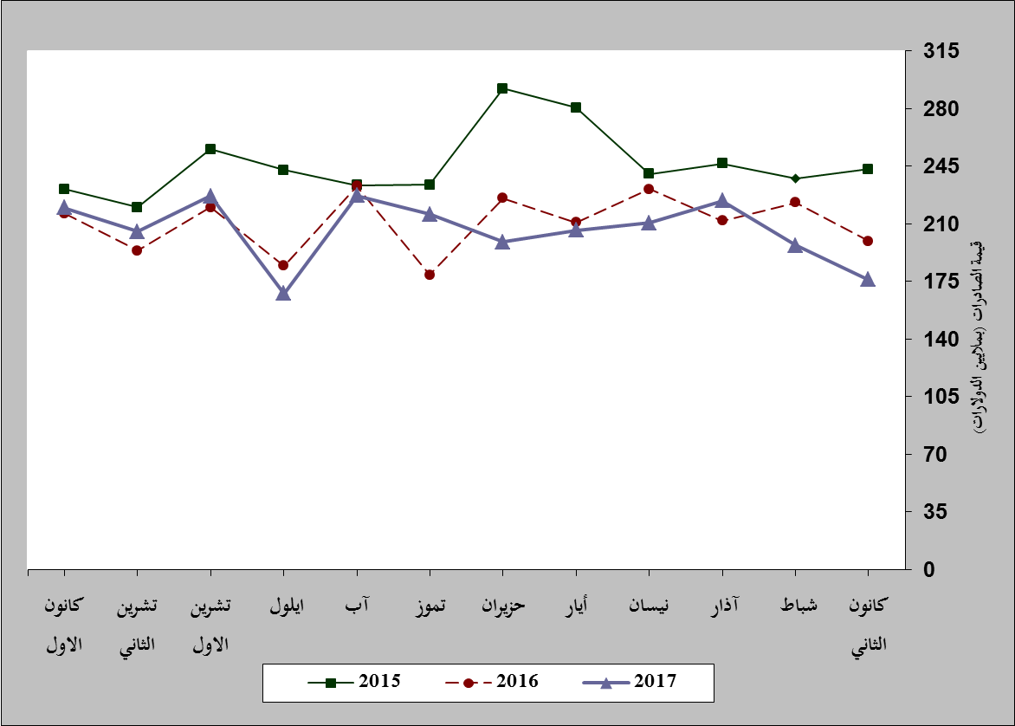
رسم بياني رقم 1: مقارنة قيمة الصادرات الصناعية خلال الاعوام 2015-2016-2017
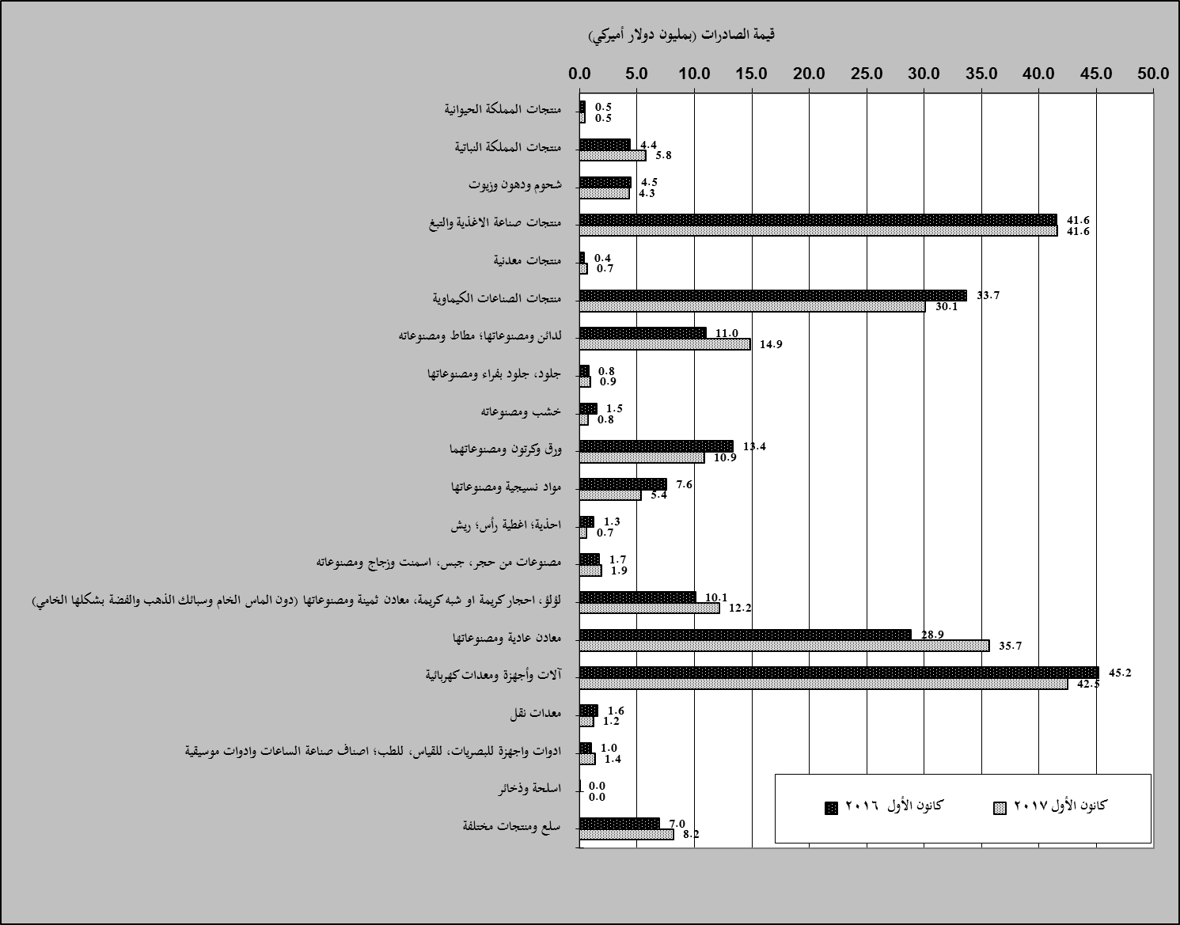
رسم بياني رقم 2: مقارنة قيمة الصادرات الصناعية بين كانون الأول من العام 2017 وكانون الأول من العام 2016
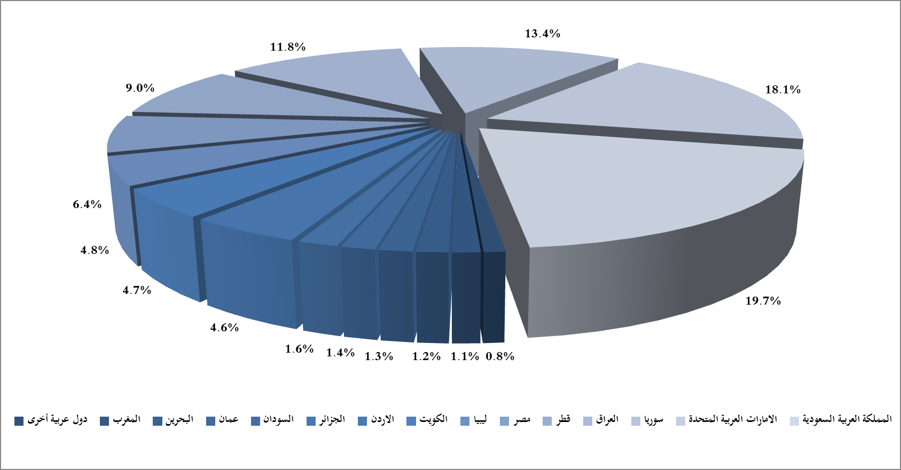
رسم بياني رقم 3: توزيع الصادرات الصناعية الى الدول العربية خلال كانون الأول من العام 2017

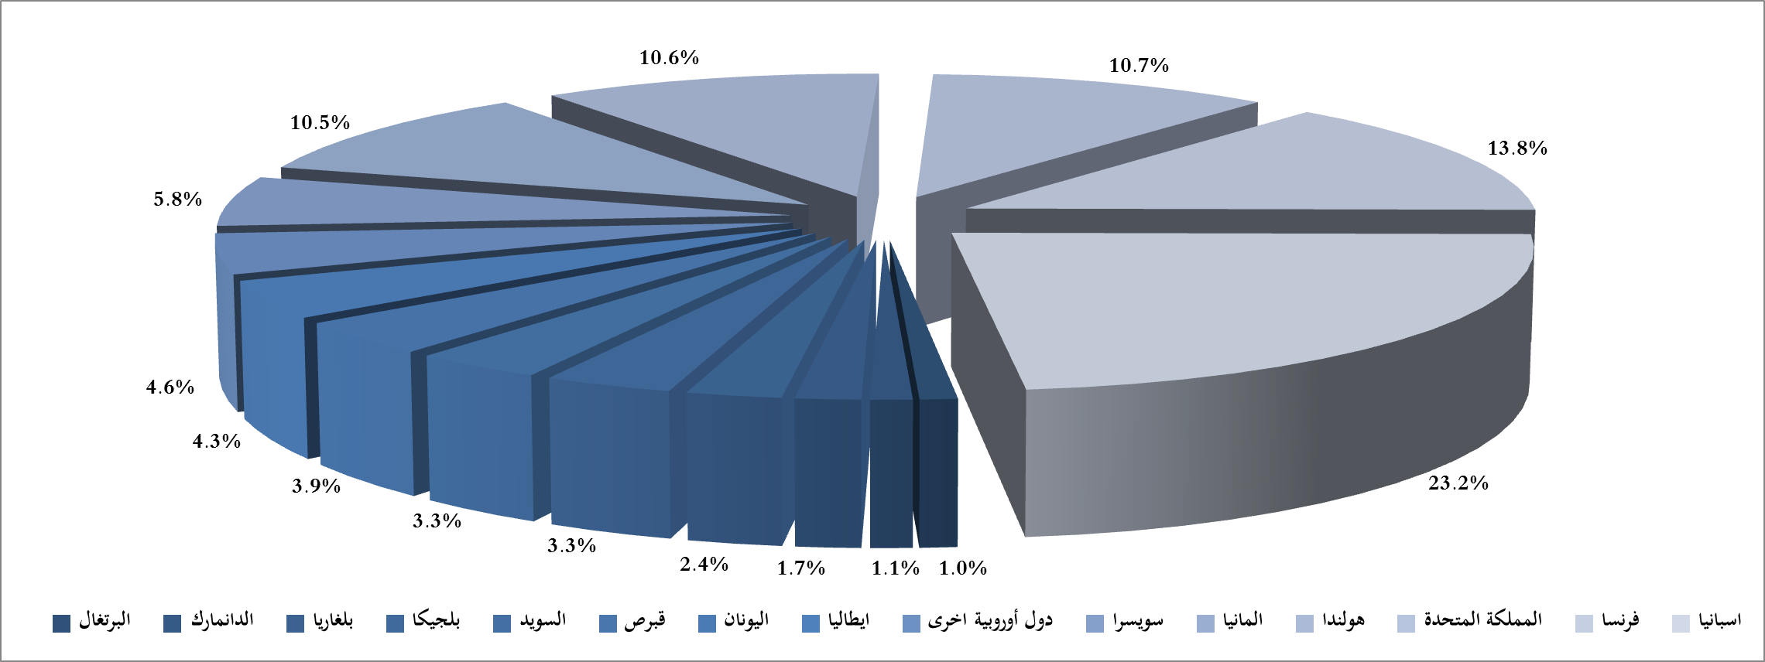
رسم بياني رقم 4: توزيع الصادرات الصناعية الى الدول الاوروبية خلال كانون الأول من العام 2017

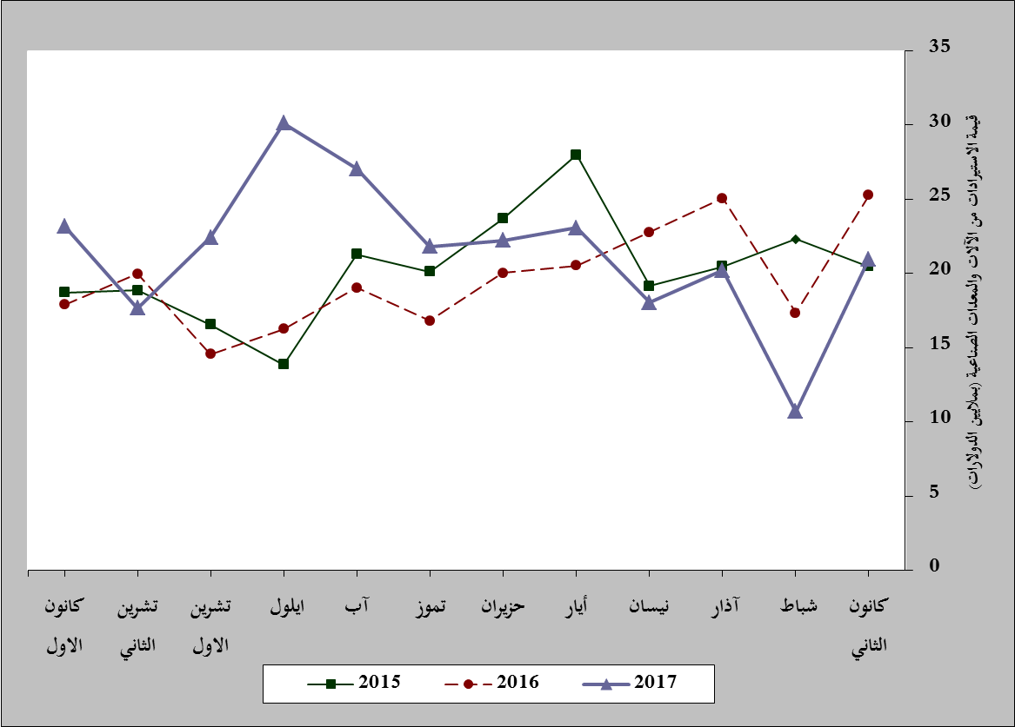
رسم بياني رقم 5: مقارنة قيمة الاستيرادات من الآلات والمعدات الصناعية خلال الاعوام 2015-2016-2017
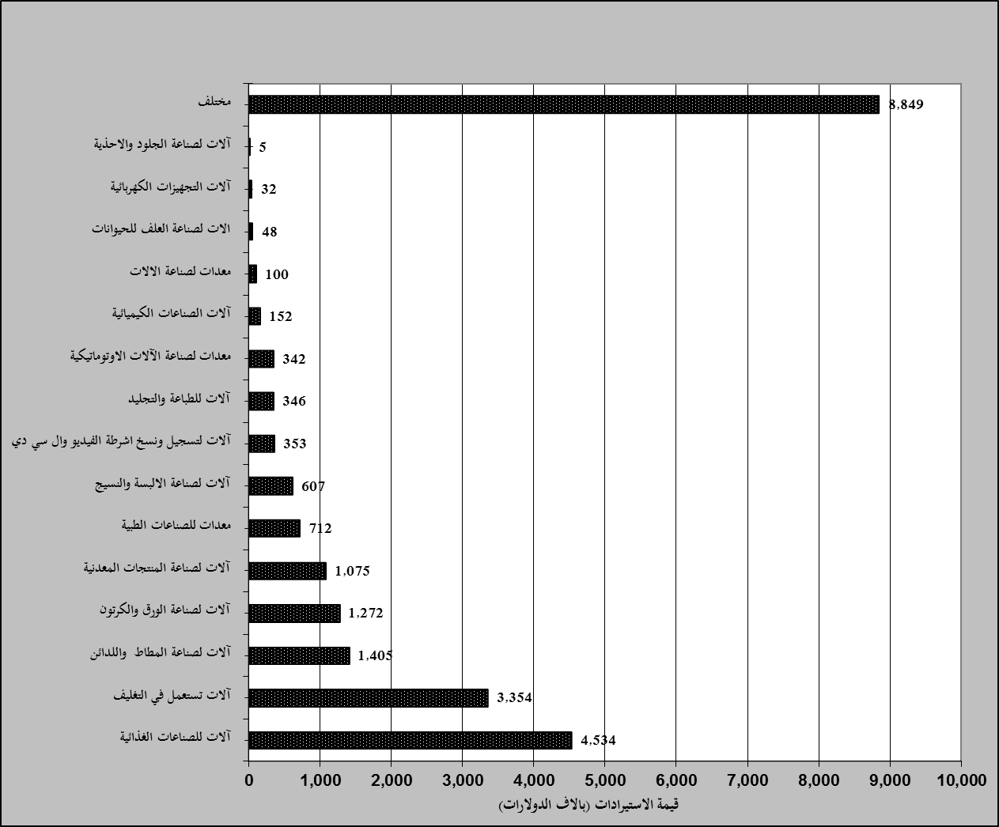
رسم بياني رقم 6: توزيع الآلات والمعدات الصناعية المستورَدة بحسب النشاط الصناعي خلال شهر كانون الأول من العام 2017

بلغت هذا الشهر قيمة الصادرات من الماس الخام وسبائك الذهب والفضة بشكلها الخامي حوالي 39.2 مليون د.أ
صنفت الآلات والمعدات في هذا الجدول بحسب القطاعات الصناعية العائدة لها في حين تضمن البند "مختلف" الآلات والمعدات التي من الممكن استعمالها في عدة قطاعات.

